Ćwiczenie z teledetekcji – GI, II rok (2009)
Temat ćwiczenia: obliczanie wskaźników roślinnych

- Informacje wprowadzające w temat:
  - Indeksowanie jest operacją mającą na celu redukcję informacji (zmniejszenie liczby zmiennych opisujących właściwości spektralne – redukcja liczby kanałów) oraz usunięcie niektórych czynników wpływających na jasność obrazu, takich jak rzeźba (modyfikująca warunki oświetlenia i obserwacji rejestrowanego obiektu), cechy układu optycznego sensora – pole widzenia, winietowanie…
  - Indeksy na tle kształtu krzywej spektralnej; pokazanie na slajdzie 34 lokalnych minimów i maksimów standardowej krzywej od roślinności; indeksy roślinne – opisują stan rozwoju roślin, stan zdrowotny roślin, pozwalają na określać ilość biomasy, udział gleby i roślinności w odbiciu spektralnym z jednostkowej powierzchni (piksel), matematycznie opisują różnice w odbiciu spektralnym pomiędzy czerwienią i podczerwienią, nachylenie krzywej spektralnej, niektóre indeksy roślinne oparte są o trzy kanały spektralne: zielony, czerwony i podczerwony.
  - Przykłady indeksów roślinnych, zastosowano oznaczenia kanałów dla obrazów LANDSAT:
    - Difference Vegetation Index
DVI =L4 –l3;
    - Ratio Vegetation Index
RVI=L4/L3
    - NDVI – Normalized Differences Vegetation Index
NDVI-=(L4-L3)/(L4+L3);
    - SAVI – Soil Adjusted Vegetation Index
SAVI = ((L4-L3)/(L4+L3+L))*(1+L)
    - GREEN VI
GVI
  - Kodowanie obrazów rastrowych indeksów roślinnych
    - Indeksy w zakresie wartości 0-1 i -1,1 przemnożyć przez 100 i zapisać odpowiednio w formacie 8-bitowym bez znaku i ze znakiem;
    - Indeksy w zakresie wartości 0-1 i -1,1 przemnożyć przez 10000 i zapisać odpowiednio w formacie 16-bitowym bez znaku i ze znakiem;
    - Po prostu zapisać w formacie zmiennoprzecinkowym (np. 32-bitowym)
  - Normalizacja wartości rożnych indeksów roślinnych w celu ich porównania
    - Normalizacja według formuły Norm=(B_{ij} – B_{min})/(B_{max}-B_{min})
  - Indeksowanie usuwa wpływ deniwelacji terenu na jasność spektralną
- Zadanie do wykonania:
  - Dane do ćwiczenia stanowią pliki landsat.rvc oraz landsat-refl,rvc do ściągnięcia ze strony zajęć:
  - Obliczenia indeksów można wykonać za pomocą skryptu SML, omówionego w takcie zajęć.
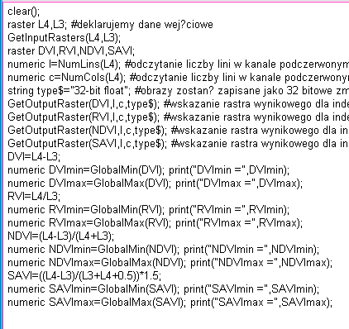
  - Celem ćwiczenia jest odpowiedź na pytanie, który z podanych indeksów najlepiej separuje powierzchnie testowe.
  - Pomiar wartości indeksów dla powierzchni testowych. Lokalizacja powierzchni testowych poniżej na obrazku
  - 